Арт-терапия
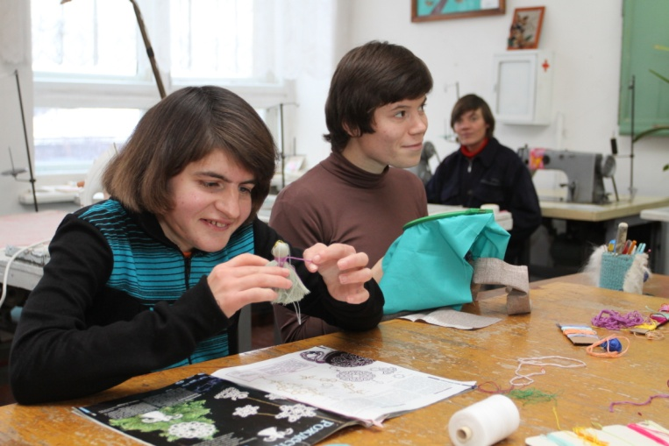
Арт-терапия - одна из форм применяемых в ГБУ «Куртамышский ПНИ».
Арт-терапия – это естественный и бережный метод исцеления и развития души через художественное творчество. Это не столько лечение, сколько развитие в человеке присущей ему креативности, гармонизация и развитие личности, что помогает при решении любых проблем.
Арт-терапия – понятие, включающее множество разнообразных форм и методов. Она используется для лечения и психокоррекции с помощью художественных приёмов и творчества, таких как рисование, лепка, музыка, кинофильмы, актёрское мастерство, создание историй и др.

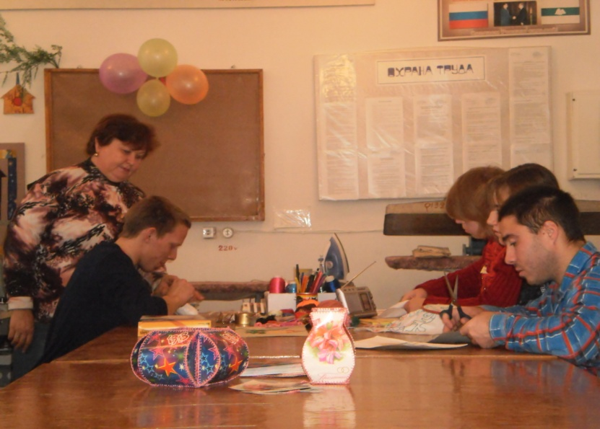
В интернате используются такие направления арт-терапии, как песочная терапия, музыкотерапия, сказкотерапия, кинотерапия, цветотерапия и др. Средствами искусства человек может не только выразить себя, но и больше узнать о себе и о других людях. Строя отношения с людьми, владеющими языком звуков, красок, движений, то есть языком несловесного общения, он получает новый опыт, который может нести в жизнь, облегчая свое общение с другими людьми.
Арт-терапия – процесс осознания себя и мира. В творчестве воплощаются чувства, надежды и страхи, ожидания и сомнения, конфликты и примирения. Творческие возможности человека, реализуемые в процессе арт-терапии - это его развитие, интеллектуальное и моциональное, раскрытие творческого потенциала, осуществление его прав на достойную жизнь, возможность преодолеть ограничения, вызванные болезнью или травмами вплоть до инвалидности.
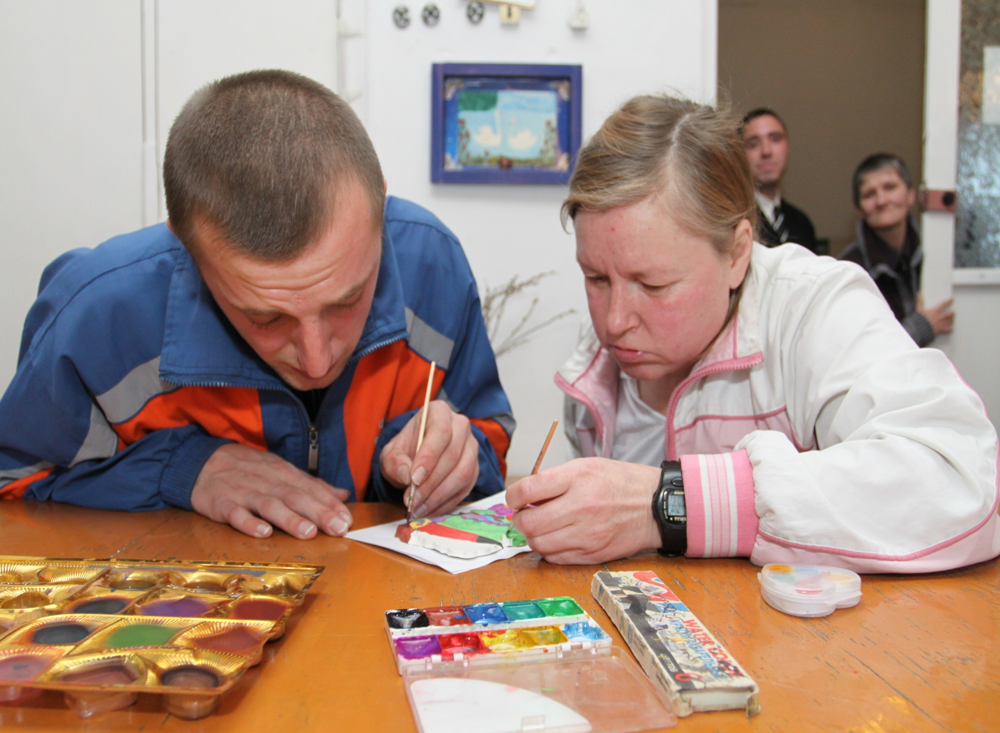
Терапия искусством особенно важна для пожилых людей и инвалидов, которые в силу физических или психических особенностей своего состояния зачастую социально дезадаптированны, ограничены в социальных контактах. Творческий опыт, осознание себя, развитие новых навыков и умений, позволяют более активно и самостоятельно участвовать в жизни общества, расширяют диапазон их социального и профессионального выбора. Развитие творческого потенциала соответствует его возможностям принимать решения, более успешно строить свою жизнь.
Спектр проблем, при решении которых могут быть использованы техники арт-терапии: межличностные и внутриличностные конфликты, кризисные состояния, возрастные кризисы, постстрессовые и невротические расстройства.
Арт-терапия – творческий поиск. Каждый человек по-своему отвечает на вечностоящие перед ним вопросы: "Кто я и что я? Что такое мир, в котором я живу?" Творчество - это и есть путь, на котором ищут ответы на эти вопросы, способы ответа и сам ответ. Переживание момента творения дает силы для преодоления препятствий и решения внутренних и внешних конфликтов.

